从“独自玩”走向“合作玩”

——运动游戏中提高幼儿合作能力的几点思考

常州市雕庄中心幼儿园 沈洁

**【**摘要**】**合作能力是指对于幼儿来说，在日常的生活中，和同伴一起游戏玩耍或者学习的过程当中，与同伴们进行分工合作，一起协商解决问题的办法，以此来达到想要达到的目标这样的种能力。培养幼儿的合作能力，有利于幼儿在学会合作的过程中逐渐克服自我为中心，养成一种协商合作和利他的亲社会行为。3—6岁的幼儿已开始表现出一定的合作倾向，是人一生成长过程中各种素质能力形成的关键期，因此，应当牢牢把握幼儿合作意识和合作能力的发展的黄金期，培养合作意识，增强合作能力。旨在通过一系列运动游戏的开展，萌发幼儿的合作意识，使幼儿愿意合作；让幼儿感受合作的快乐，使幼儿乐于合作；引导幼儿掌握合作的方法，提高幼儿合作意识与能力。

**【**关键词**】**运动游戏 幼儿 合作能力

现在的幼儿从小在“6+1"家庭结构中长大: 家里游戏材料多，玩伴少，缺乏游戏合作的机会与对象，以自我为中心意识较强，幼儿之间的合作互助行为十分少见，更多看到的是自私自霸道等行为，幼儿不会协商，不会分工与交流，游戏过程中遇到困难只会向老师求助，看到同伴遇到困难，也没有去协助解决的意识，这种现状必须引起我们的高度重视。

【案例实录】

晨间户外运动游戏时间到了，孩子们从游戏库搬来了各种游戏器材：彩虹桥、平衡木、自行车、呼啦圈、皮球等等，各自玩了起来。这时小邱首先拿起一个皮球拍了几下后又一脚把皮球踢开了。接着他跑到彩虹桥和平衡木搭建的小桥那边，把小桥的“桥墩”给搬走了，只听见其他幼儿在大叫“小邱，你把彩虹桥还给我们，我们的桥断了。”小邱只当没听见的走远了。他站在彩虹桥上看见正在骑小车的洋洋，把洋洋拦了下来，一把抢走了他的自行车，自己骑了起来。没过一会就看见一一跑了过来，哭着跟老师告状“小邱骑车撞到了我……”

案例中的孩子显然在交往和合作能力方面是有所欠缺，然而合作是幼儿未来发展，适应社会，立足社会的不可或缺的重要素质。因此，从小培养幼儿的合作能力是十分重要的。同时，运动游戏因其独特的形式，吸引着幼儿的活动兴趣，是培养幼儿合作兴趣的平台。由此我们尝试以运动游戏为基点，通过运动游戏的开展，培养幼儿合作意识与能力，使幼儿在学会合作的过程逐渐克服自我中心，养成关心他人的一种协商合作和利他的亲社会行为，从而在幼儿间营造一种团结友爱，互相合作的群体氛围，增进幼儿的社会适应性。为了更好的引导幼儿从“独自玩”走向“合作玩”，我们有了以下几点思考与实践：

**思考一：萌发“合作玩”的意识，激发兴趣。**

让幼儿萌发“合作玩”的意识，激发合作的兴趣是关键。只有让幼儿在游戏中感受到合作的愉悦，才能自觉自愿的形成合作行为。在中班幼儿合作性运动游戏开展的研究中，我们运用趣味性语言或游戏情景，激发幼儿合作的兴趣。趣味语言不仅能使紧张的活动变得轻松活泼，还能引起幼儿积极合作的愿望。如：游戏“小刺猬摘果子”原先是一个小组竞赛游戏，为了促进幼儿的合作，我们用趣味性的语言对幼儿说：“一只刺猬背果子多没劲呀，要是能有个好朋友在路上说说话、帮帮忙，那该多有意思呀！”孩子们一听马上就去找好朋友了。又如：在进行两两合作运球的游戏中，我们准备了西瓜外形的皮球，创设了“运西瓜”的情景，一下就激起了幼儿活动的兴趣，而且生活应验告诉他们搬运西瓜时要非常小心，西瓜掉到地上会破碎，自然而然地强化了幼儿“运西瓜”时的规则。游戏一会后，让孩子们交换好朋友再次游戏，这样能很好的激发幼儿合作游戏的兴趣。

每次运动游戏结束后，教师会让幼儿分享游戏感悟，引导幼儿讲述合作时的感受，体验合作成功带来的喜悦和快乐。鼓励幼儿间友好合作的行为。同时总结合作游戏的成功与失败，使幼儿意识到合作的重要性、优越性，体会到合作的愉快。

**思考二：创设“合作玩”的环境，鼓励互动。**

良好的运动环境，会满足幼儿交往、合作的需要。所以除了众所周知的物质环境，还必须有宽松的心理环境。如在课间锻炼时开展一些小型多样的运动游戏，鼓励幼儿自主选择，想玩什么就玩什么，保证幼儿自由活动空间上，包括自由选择活动的项目和活动器材，自由地寻找伙伴和交往，自由挖掘器材的玩法。对于有创意的玩法，教师引导幼儿及时与大家分享。如在玩垫子游戏“变山洞”游戏中，刚开始老师带领一半幼儿分别利用身体变化出山洞，然后让另一半幼儿来钻山洞。随着游戏的熟悉，提出了“看谁变的山洞多”，孩子们自发地产生了两两合作摆山洞的创意。最后他们还多人合作，利用躺、举、蹲等各种姿势，变化出了各种不同造型的山洞。“变山洞”游戏在不停地变换玩的形式中，潜移默化地培养了幼儿的合作能力。垫子上的游戏越来越多，孩子们兴趣更浓了。

**思考三：提供“合作玩”的材料，给予支持。**

美国教育家布鲁诺说:“学习的最大动力乃是对所学材料的兴趣。”要激发幼儿参与合作游戏的兴趣，既要从内容入手，也要考虑游戏材料的提供是否能支持幼儿合作游戏呢？当幼儿尚无与人共同游戏的意识时，可提供幼儿一半人数的器材，在器材数量的限制下幼儿会通过共玩器材解决问题，当幼儿共玩中发生争执、冲突时，及时和幼儿探讨“如何玩才能使大家都玩得高兴”，让幼儿体验合作游戏的乐趣。当幼儿萌发合作游戏的欲望时，提供一些合作玩耍更富趣味的器材，如：转圈，跳圈，双人转圈、一起摆放垫子等，让幼儿自由选择合作伙伴，自由创造游戏玩法，满足幼儿合作游戏的需要。教师通过器材供给量的调控，器材种类的选择性投放，促使幼儿共同玩乐，在玩的过程中不知不觉地培养幼儿的合作能力。

**思考四：运用“合作玩”的方式，解决矛盾。**

幼儿在游戏中，经常会发生矛盾，容易出现争吵、碰撞、哭闹、告状等现象，而解决矛盾的方法并不一定是老师的直接介入，有时可以提供讨论的机会，引导幼儿针对问题进行讨论，让他们讲讲自己的想法和理由，并在讨论中逐步取得共识，获得解决问题的方法。孩子们想的方法五花八门，他们最大的特点就是以游戏的方式来解决游戏中的矛盾，比如：在占四角的游戏中，由于个别孩子怕失去点子而输，他们就不换点子，这样就造成有些孩子找不到点子而引起矛盾。这时，教师就让孩子们自己想办法怎么解决这个矛盾。有的小朋友想出了脚必须离开点子，还可以两个两个对换，这样孩子们在合作游戏中用游戏的办法解决了问题，使游戏更快乐了。教师在开展户外运动游戏中要提供给幼儿进行小组协商、分工、合作的机会，让幼儿知道在游戏中要理解并接纳他人的观点和建议。

**思考五：介入“合作玩”的过程，助推发展。**

将斯金纳的强化理论，巧妙的运用到幼儿合作学习中。不难发现，当儿童的行为一旦得到赏识，那么这种行为将持续的产生。在运动游戏中，教师应采取正面评价的方式，对能较好的完成合作的幼儿表示肯定。如，教师微笑着翘起拇指说:“你们队表现的真棒”或用赞许的目光，轻抚孩子的肩膀说:“你俩想的办法真不错，配合的也挺好。这些语言、表情、动作都能使幼儿受到极大的鼓励，进而强化合作的内在动机，并自觉、自愿、自发的做出更多合作行为。如:“你俩能一起玩个大沙包吗?”“你们都想当队长，没人当成员，玩不成，怎么办?”“轮胎很重，三个人怎样合作运走它?”在教师适宜的指导和鼓励下，幼儿逐渐养成合作的习惯，不断提高合作水平。当幼儿得到教师或同伴的称赞，幼儿会从中体验到合作的快乐，享受合作的成果。从而激发幼儿合作的内在动力。通过教师的适宜指导，教师对活动的分析评价，更能使幼儿清晰的认识到合作的意义，体会合作带来的成就感。幼儿比较合作成功与失败的原因，使其明确下次活动的合作方向，尝试容易成功的合作方法与技巧。教师要努力成为幼儿“合作玩”的助推器。

简而言之，在户外运动游戏中，教师可以作为支持者、观察者、合作者和向导着，为幼儿创造一个轻松、自由、平等、舒适的游戏环境和快乐和谐的氛围，通过采用各种形式和方法来提高幼儿的合作意识和能力，通过鼓励幼儿自由交流、合作协商、分享快乐等方式促进了幼儿之间的合作水平。真正让幼儿从“独自玩”走向“合作玩”。

**参考文献:**  
[1]庞丽娟，秦旭芳.幼儿合作意识与能力的培养[J].幼儿教育, 1999,(9).  
[2]梁记弟.浅谈在户外体育游戏中幼儿合作能力的培养.学前教育·幼儿教育, 2019(07).

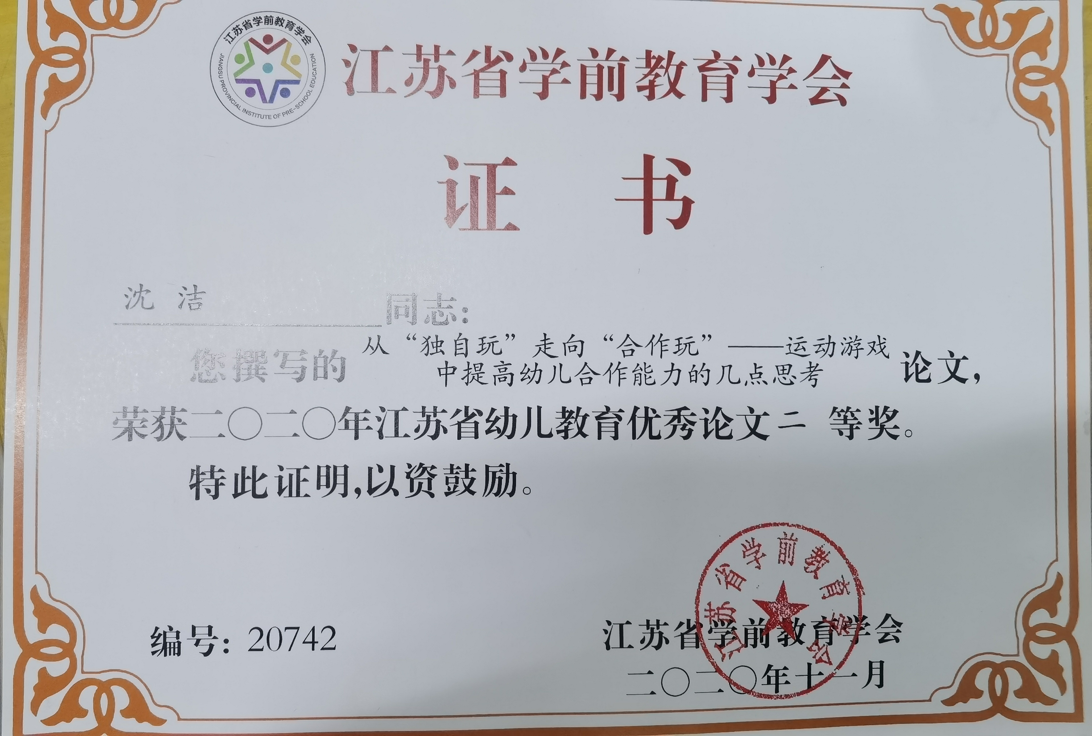

沈洁论文《从“独自玩”走向“合作玩”——运动游戏中提高幼儿合作能力的几点思考》获江苏省幼儿教育优秀论文二等奖。